**Tema: Desigualdad de Chebyshev.**

**Motivación del tema:** Tomemos cualesquiera 2 funciones de densidad, discretas o continuas, por ejemplo,

|  |  |  |  |  |
| --- | --- | --- | --- | --- |
| $$x$$ | 5 | 20 | 100 | 0 |
| $$f\left(x\right)$$ | 0.02 | 0.002 | 0.0005 | 0.9775 |

y

$$f\left(x\right)=\left\{\begin{aligned}2e^{-2x},x>0 \\ 0, x≤0\end{aligned}\right.$$

Predecimos que teniendo $μ$ y $σ$ de estas distribuciones, entonces al menos el 75% de los datos distan de la media en menos de $2σ$. Por ejemplo, para la tabla $μ=0.2$ y $σ=1.29$. Para comprobar lo afirmado calculamos la siguiente probabilidad

$$P\left(\left|X-0.2\right|<2\left(1.29\right)\right)=P\left(-2.58<X-2<2.58\right)=P\left(-2.58+2<X<2.58+2\right)=$$

$$=P\left(-0.58<X<4.58\right)=P\left(X=0\right)=0.9775$$

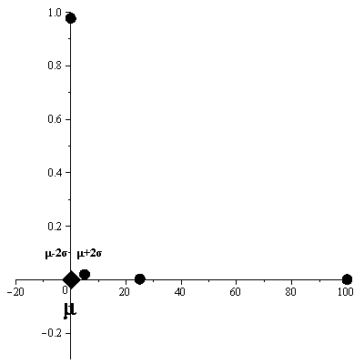

Lo mismo se puede hacer para la función de densidad continua, donde $μ=\frac{1}{2}$ y $σ=\frac{1}{2}$, entonces calculamos

$P\left(\left|X-\frac{1}{2}\right|<2\left(\frac{1}{2}\right)\right)=P\left(\left|X-\frac{1}{2}\right|<1\right)=P\left(-1<X-\frac{1}{2}<1\right)$

$P\left(-1+\frac{1}{2}<X<1+\frac{1}{2}\right)=P\left(-\frac{1}{2}<X<\frac{3}{2}\right)=\int_{-\frac{1}{2}}^{\frac{3}{2}}{2e^{-2x}dx}=1-e^{-3}=0.95$

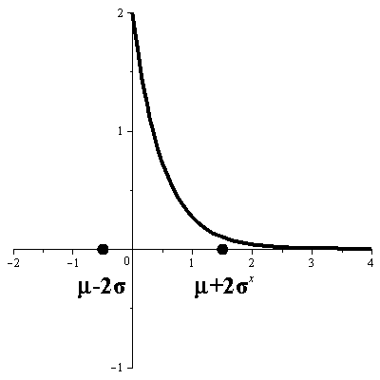

Inclusive a puro ojo se ve en las gráficas que por lo menos el 75% de los datos están en el intervalo $μ-2σ<X<μ+2σ$

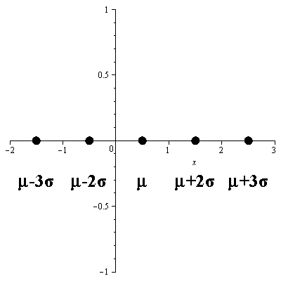

La desigualdad de Chebyshev nos ayuda a precisar esto, pues ella nos da, para cualquier variable aleatoria continua o discreta, el porcentaje de datos que están alejados de la media por 2, 3, 4, , , , desviaciones estándar

|  |  |
| --- | --- |
| Distancia | Porcentaje de Datos en el Intervalo |
|  | 75% |
|  | 88% |
|  | 93% |

De aquí observamos que si la desviación estándar $σ$ es pequeña entonces la media $μ$ es una buena representante de la población.

En general, la desigualdad de Chebyshev dice que la cantidad de datos que distan de la media en $k$ veces la desviación estándar $σ$ es por lo menos el $\left(1-\frac{1}{k^{2}}\right)100\%$, o en ecuaciones

$P\left(\left|X-μ\right|<kσ\right)≥1-\frac{1}{k^{2}}$

Por ejemplo, cuando $k=2$ la desigualdad dice que el porcentaje de datos que están entre $μ-2σ$ y $μ+2σ$, porque $\left|X-μ\right|<2σ$ es equivalente a $μ-2σ<X<μ+2σ$, es por lo menos el 75%, porque $1-\frac{1}{2^{2}}=\frac{3}{4}=0.75$, o también que

$$P\left(\left|X-μ\right|<2σ\right)≥0.75$$

**Ejemplo 1.** Otra forma de motivar el tema es porque nos ayuda a aproximar probabilidades de una variable aleatoria en un intervalo sin conocer la función de densidad, por ejemplo, se ha observado que el promedio de clientes por día $Y$, que acuden a un mostrador es de 20 con una variación de entre 18 y 22 clientes. No se conoce la distribución de probabilidad, ¿cómo puede calcular la probabilidad $P\left(16≤Y≤24\right)$ con la desigualdad $P\left(\left|Y-μ\right|<kσ\right)≥1-\frac{1}{k^{2}}$? Sustituimos $μ=20$ y $σ=2$ para obtener

$P\left(\left|Y-20\right|<2k\right)≥1-\frac{1}{k^{2}}$

que la podemos escribir como

$$P\left(20-2k<Y<20+2k\right)≥1-\frac{1}{k^{2}}$$

Entonces haciendo $k=2$ obtenemos la desigualdad

$$P\left(16≤Y≤24\right)≥\frac{3}{4}$$

que es la probabilidad que queríamos calcular.

**Teorema 1. Desigualdad de Chebyshev.** Supongamos que $X$ es una variable aleatoria continua o discreta con media $μ=E\left(X\right)$ y varianza $σ^{2}=Var\left(X\right)$. Entonces para cualquier número positivo $k$

$P\left(\left|X-μ\right|≥kσ\right)≤\frac{1}{k^{2}}$ o $P\left(\left|X-μ\right|<kσ\right)≥1-\frac{1}{k^{2}}$

**Ejemplo 2.** Reemplazando $k=2$ en la desigualdad de Chebyshev se obtiene

$P\left(\left|X-μ\right|≥2σ\right)≤0.25$ o $P\left(\left|X-μ\right|<2σ\right)≥0.75$

En palabras, la probabilidad de que $X$ difiera de su media por más de 2 desviaciones estándar es a lo más del 25% o la probabilidad de que $X$ difiera de su media por menos de 2 desviaciones estándar es por lo menos del 75%. O al menos el 75% de los datos están alrededor de la media, para cualquier distribución.

**Ejemplo 3.** Una variable aleatoria $X$ tiene una media de $μ=10$ y varianza $σ^{2}=4$. Utilice el teorema de Chebyshev para calcular el valor de la constante $c$ tal que $P\left(\left|X-10\right|≥c\right)≤0.04$.

**Solución.** Tomando la desigualdad $P\left(\left|X-μ\right|≥kσ\right)≤\frac{1}{k^{2}}$ con $\frac{1}{k^{2}}=0.04$, se deduce que $k=5$. Así $kσ=c$. Sustituyendo $k$ y $σ$ obtenemos $c=10$.

**Demostración del teorema 1.** Empezamos con la varianza

$σ^{2}=\int_{-∞}^{∞}{{\left(x-μ\right)}^{2}f\left(x\right)dx}=\int_{-∞}^{μ-kσ}{{\left(x-μ\right)}^{2}f\left(x\right)dx}+\int_{μ-kσ}^{μ+kσ}{{\left(x-μ\right)}^{2}f\left(x\right)dx}+\int_{μ+kσ}^{∞}{{\left(x-μ\right)}^{2}f\left(x\right)dx}$

Como cada integral es positiva la varianza es mayor o igual que la suma de la primera y tercera integral

$σ^{2}≥\int_{-∞}^{μ-kσ}{{\left(x-μ\right)}^{2}f\left(x\right)dx}+\int_{μ+kσ}^{∞}{{\left(x-μ\right)}^{2}f\left(x\right)dx}$

pero ${\left(x-μ\right)}^{2}≥k^{2}σ^{2}$ en ambas integrales entonces

$$σ^{2}≥\int_{-∞}^{μ-kσ}{k^{2}σ^{2}f\left(x\right)dx}+\int_{μ+kσ}^{∞}{k^{2}σ^{2}f\left(x\right)dx}$$

$$σ^{2}≥k^{2}σ^{2}\left[\int_{-∞}^{μ-kσ}{f\left(x\right)dx}+\int_{μ+kσ}^{∞}{f\left(x\right)dx}\right]$$

$$\frac{1}{k^{2}}≥P\left(\left|X-μ\right|≥kσ\right)$$

**Ejercicios**

1. Una variable aleatoria $X$ tiene media 3 y varianza 2. Use la desigualdad de Chebyshev para obtener un límite superior para (a) $P\left(\left|X-3\right|≥2\right)$, (b) $P\left(\left|X-3\right|≥1\right)$.

Respuesta: (a) ½, (b) 2.

1. Una variable aleatoria $X$ tiene función de densidad $f\left(x\right)=\frac{1}{2}e^{-\left|x\right|},-∞<x<∞$. (a) Encuentre $P\left(\left|X-μ\right|>2\right)$, (b) use la desigualdad de Chebyshev para obtener un límite superior en $P\left(\left|X-μ\right|>2\right)$ comparar con el resultado en(a).

Respuesta: (a) $e^{-2}$, (b) 0.5.